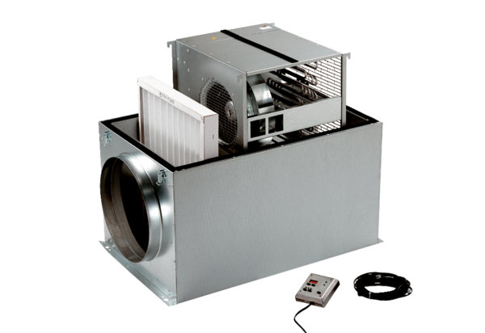Compaktbox ECR 12Verpackungseinheit: 1 StückSortiment: C
Artikelnummer: 0080.0560Hersteller: MAICO

